Задание 1.
Пусть x₁ – количество скорых поездов, x₂ – количество пассажирских поездов, очевидно, , – целое.
Тогда общее количество используемых багажных вагонов равно x₁ + 2x₂,
почтовых – x₁, жестких – 4x₁ + 6x₂, купейных – 8x₁ + 5x₂, мягких – 5x₁ + 5x₂.
Целевая функция: F = 58(4x₁ + 6x₂) + 40(8x₁ + 5x₂) + 32(5x₁ + 5x₂) или
F = 712x₁ + 648x₂.
Система ограничений:
x₁ + 2x₂ ≤ 14,
x₁ ≤ 20,
4x₁ + 6x₂ ≤ 90,
8x₁ + 5x₂ ≤ 75,
5x₁ + 5x₂ ≤ 42.
Получаем следующую математическую модель:

Найдем область допустимых решений: для этого построим каждую из прямых и определим полуплоскости, заданные соответствующими неравенствами. Пересечением полуплоскостей будет являться область (заштрихована), координаты точек которой удовлетворяют неравенствам системы ограничений задачи.
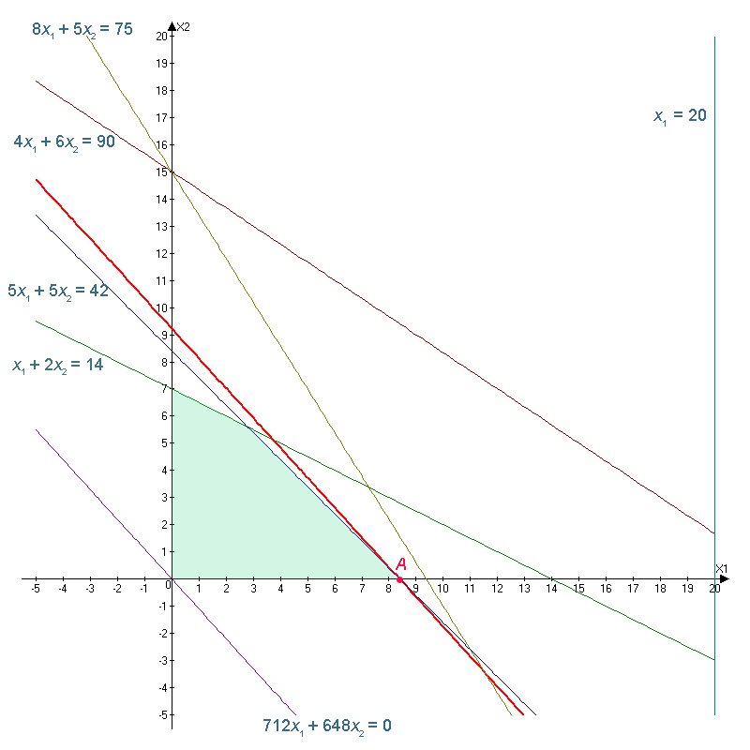

Рассмотрим целевую функцию F = 712x₁ + 648x₂. Построим прямую, отвечающую значению функции F = 0, то есть, Будем перемещать эту прямую параллельным переносом в направлении вектора градиента для определения максимального значения функции до последнего касания с областью допустимых решений (на рисунке эта прямая выделена красным цветом).
Получаем точку А, как результат пересечения прямой и . Координаты точки А(8,4; 0).
С учетом того, что – целые числа, целевая функция принимает максимальное значение при ее значение
Для перевозки максимального количества пассажиров необходимо комплектовать 8 скорых поездов.

Задание 2.
Решить задачу линейного программирования
Введем искусственные переменные x₇, x₈:
3x₁ + x₂ –3x₃ + x₄ + 0x₅ + 0x₆ + x₇ + 0x₈ = 1,
2x₁ + 3x₂ + x₃ + 2x₄ + x₅ + 0x₆ + 0x₇ + 0x₈ = 6,
3x₁ + x₂ –2x₃ –x₄ + 0x₅ + 0x₆ + 0x₇ + x₈ = 2.
Целевую функцию запишем в виде , где М – очень большое положительное число. Выразим переменные x₇ и x₈ из уравнений
3x₁ + x₂ –3x₃ + x₄ + 0x₅ + 0x₆ + x₇ + 0x₈ = 1,
3x₁ + x₂ –2x₃ –x₄ + 0x₅ + 0x₆ + 0x₇ + x₈ = 2,
и подставим в целевую функцию:
,
или
Решим систему уравнений
3x₁ + x₂ –3x₃ + x₄ + 0x₅ + 0x₆ + x₇ + 0x₈ = 1,
2x₁ + 3x₂ + x₃ + 2x₄ + x₅ + 0x₆ + 0x₇ + 0x₈ = 6,
3x₁ + x₂ –2x₃ –x₄ + 0x₅ + 0x₆ + 0x₇ + x₈ = 2
относительно базисных переменных x₅, x₇, x₈. Полагая, что свободные переменные равны 0, получим первый опорный план X₀ = (0,0,0,0,6,0,1,2).

Составляем симплекс-таблицу:
Базис | B | x₁ | x₂ | x₃ | x₄ | x₅ | x₆ | x₇ | x₈
x₇ | 1 | 3 | 1 | –3 | 1 | 0 | 0 | 1 | 0
x₅ | 6 | 2 | 3 | 1 | 2 | 1 | 0 | 0 | 0
x₈ | 2 | 3 | 1 | –2 | –1 | 0 | 0 | 0 | 1
Q(X₀) | –3M | 5 –6M | –1 –2M | –1+5M | 2 | 0 | 0 | 0 | 0

Итерация 0.
Текущий опорный план неоптимален, так как в индексной строке содержатся отрицательные коэффициенты.
В качестве ведущего выберем столбец, соответствующий переменной x₁, поскольку в этом столбце в индексной строке находится наибольший по модулю коэффициент. Вычислим значения частного от деления b_{i} / a_{i1} и из них выберем наименьшее.

Базис | B | x₁ | x₂ | x₃ | x₄ | x₅ | x₆ | x₇ | x₈ | b_{i} / a_{i1}
x₇ | 1 | 3 | 1 | –3 | 1 | 0 | 0 | 1 | 0 | ¹/₃
x₅ | 6 | 2 | 3 | 1 | 2 | 1 | 0 | 0 | 0 | 3
x₈ | 2 | 3 | 1 | –2 | –1 | 0 | 0 | 0 | 1 | ²/₃
Q(X₀) | –3M | 5 –6M | –1 –2M | –1+5M | 2 | 0 | 0 | 0 | 0 | 0

Значит, первая строка является ведущей. Разрешающий элемент находится на пересечении ведущего столбца и ведущей строки и равен 3.
Проводим пересчет симплекс-таблицы.
Вместо переменной x₇ в новый план войдет переменная x₁. Строка, соответствующая переменной x₁ в новом плане, получается в результате деления всех элементов строки x₇ на разрешающий элемент 3. На месте разрешающего элемента получаем 1. В других клетках столбца x₁ нового плана записываем 0.
Остальные элементы нового плана определяются по правилу прямоугольника. В исходной таблице выделяем прямоугольник, вершинами которого служат необходимые для вычисления элементы (диагональ, содержащую разрешающий и искомый элементы новой таблицы, называют главной, а другую – побочной). Чтобы получить элемент новой симплексной таблицы, нужно из произведения угловых элементов главной диагонали вычесть произведение угловых элементов побочной диагонали и полученное число разделить на разрешающий элемент.
В результате получаем новую таблицу:
Базис | B | x₁ | x₂ | x₃ | x₄ | x₅ | x₆ | x₇ | x₈
x₁ | ¹/₃ | 1 | ¹/₃ | –1 | ¹/₃ | 0 | 0 | ¹/₃ | 0
x₅ | 5¹/₃ | 0 | 2¹/₃ | 3 | 1¹/₃ | 1 | 0 | ^{–2}/₃ | 0
x₈ | 1 | 0 | 0 | 1 | –2 | 0 | 0 | –1 | 1
Q(X₁) | –1²/₃ –M | 0 | –2²/₃ | 4 –M | ¹/₃+2M | 0 | 0 | –1²/₃+2M | 0

Итерация 1.
Текущий опорный план неоптимален, так как в индексной строке находятся отрицательные коэффициенты. Аналогично предыдущему находим разрешающий элемент.
Базис | B | x₁ | x₂ | x₃ | x₄ | x₅ | x₆ | x₇ | x₈ | b_{i} / a_{i3}
x₁ | ¹/₃ | 1 | ¹/₃ | –1 | ¹/₃ | 0 | 0 | ¹/₃ | 0 | –
x₅ | 5¹/₃ | 0 | 2¹/₃ | 3 | 1¹/₃ | 1 | 0 | ^{–2}/₃ | 0 | 1⁷/₉
x₈ | 1 | 0 | 0 | 1 | –2 | 0 | 0 | –1 | 1 | 1
Q(X₁) | –1²/₃ –M | 0 | –2²/₃ | 4 –M | ¹/₃+2M | 0 | 0 | –1²/₃+2M | 0 | 0

Разрешающий элемент равен 1.
Так же как и ранее проводим пересчет таблицы. Получаем новую таблицу:
Базис | B | x₁ | x₂ | x₃ | x₄ | x₅ | x₆ | x₇ | x₈
x₁ | 1¹/₃ | 1 | ¹/₃ | 0 | –1²/₃ | 0 | 0 | ^{–2}/₃ | 1
x₅ | 2¹/₃ | 0 | 2¹/₃ | 0 | 7¹/₃ | 1 | 0 | 2¹/₃ | –3
x₃ | 1 | 0 | 0 | 1 | –2 | 0 | 0 | –1 | 1
Q(X₂) | –5²/₃ | 0 | –2²/₃ | 0 | 8¹/₃ | 0 | 0 | 2¹/₃+M | –4+M

Итерация 2.
Текущий опорный план неоптимален, так как в индексной строке находятся отрицательные коэффициенты. Находим разрешающий элемент.
Базис | B | x₁ | x₂ | x₃ | x₄ | x₅ | x₆ | x₇ | x₈ | b_{i} / a_{i2}
x₁ | 1¹/₃ | 1 | ¹/₃ | 0 | –1²/₃ | 0 | 0 | ^{–2}/₃ | 1 | 4
x₅ | 2¹/₃ | 0 | 2¹/₃ | 0 | 7¹/₃ | 1 | 0 | 2¹/₃ | –3 | 1
x₃ | 1 | 0 | 0 | 1 | –2 | 0 | 0 | –1 | 1 | –
Q(X₂) | –5²/₃ | 0 | –2²/₃ | 0 | 8¹/₃ | 0 | 0 | 2¹/₃+M | –4+M | 0

Разрешающий элемент равен
Аналогично предыдущему проводим пересчет таблицы; получаем новую таблицу:
Базис | B | x₁ | x₂ | x₃ | x₄ | x₅ | x₆ | x₇ | x₈
x₁ | 1 | 1 | 0 | 0 | –2⁵/₇ | ^{–1}/₇ | 0 | –1 | 1³/₇
x₂ | 1 | 0 | 1 | 0 | 3¹/₇ | ³/₇ | 0 | 1 | –1²/₇
x₃ | 1 | 0 | 0 | 1 | –2 | 0 | 0 | –1 | 1
Q(X₃) | –3 | 0 | 0 | 0 | 16⁵/₇ | 1¹/₇ | 0 | 5+M | –7³/₇+M

Полученный план является оптимальным, так как индексная строка не содержит отрицательных элементов.
Оптимальный план: максимальное значение целевой функции

Задание 3.
Решить транспортную задачу
 | 10000 | 5000 | 3000 | 5000 | 3000
8000 | 0,14 | 0,1 | 0,09 | 0,08 | 0,1
3000 | 0,15 | 0,15  + | 0,07 | 0,1 | 0,15
15000 | 0,15 | 0,08 | 0,06 | 0,09 | 0,12

Задача является сбалансированной, так как

Первый опорный план построим, используя метод северо-западного угла:

План 1 | 10000 | 5000 | 3000 | 5000 | 3000
8000 | 0,14  8000 | 0,1 | 0,09 | 0,08 | 0,1
3000 | 0,15  2000 | 0,15  1000  + | 0,07 | 0,1 | 0,15
15000 | 0,15 | 0,08  4000 | 0,06  3000 | 0,09  5000 | 0,12  3000

Все запасы распределены, и потребности удовлетворены. Число занятых поставками клеток должно быть равно , и в построенном плане количество занятых клеток – 7.
Проверим полученный план на оптимальность методом потенциалов. Полагая, что u₁ = 0, находим для заполненных клеток u_{i}, v_{i} из условий u_{i} + v_{i} = c_{ij}.
Находим оценки для свободных клеток по формуле (запишем их в левом нижнем углу свободных клеток). План не является оптимальным, так как существуют .

План 1 | 10000 | 5000 | 3000 | 5000 | 3000 | u_{i}
8000 | 0,14  8000  – | 0,1  -0,04 | 0,09  -0,03 | 0,08  -0,07 | 0,1  -0,08 + | u₁ = 0
3000 | 0,15  2000  + | 0,15  1000  +– | 0,07  -0,06 | 0,1  -0,06 | 0,15  -0,04 | u₂ = 0, 01
15000 | 0,15  0,11 | 0,08  4000  + | 0,06  3000 | 0,09  5000 | 0,12  3000  – | u₃ = –0,06
v_{j}

Выбираем максимальную оценку свободной клетки 0,1. Построим контур
(1,5) → (1,1) → (2,1) → (2,2) → (3,2) → (3,5). В клетку (1;5) поставим знак «+», а в остальные вершины чередующиеся знаки «–», «+».
Из клеток, помеченных знаком «–», выбираем наименьшую поставку 1000. Число 1000 перераспределим по контуру, в клетках со знаком «+» добавляется 1000, в клетках со знаком «–» отнимается 1000. В результате получим новый опорный план:
План 2 | 10000 | 5000 | 3000 | 5000 | 3000 | u_{i}
8000 | 0,14  7000  – | 0,1  0,04 | 0,09  0,05 | 0,08  0,01 | 0,1  1000  0 + | u₁ = 0
3000 | 0,15  3000 | 0,15  0,08+ | 0,07  0,02 | 0,1  0,02 | 0,15  0,04 | u₂ = 0, 01
15000 | 0,15  -0,01 + | 0,08  5000 | 0,06  3000 | 0,09  5000 | 0,12  2000  – | u₃ = 0,02
v_{j}

План не является оптимальным, так как существуют .
Построим контур (3,1) → (3,5) → (1,5) → (1,1). Перераспределим 2000 по контуру. Получим новый опорный план:

План 3 | 10000 | 5000 | 3000 | 5000 | 3000 | u_{i}
8000 | 0,14  5000  0 | 0,1  0,03 | 0,09  0,04 | 0,08  0 | 0,1  3000  0 | u₁ = 0
3000 | 0,15  3000 | 0,15  0,07+ | 0,07  0,01 | 0,1  0,01 | 0,15  0,04 | u₂ = 0, 01
15000 | 0,15  2000 | 0,08  5000 | 0,06  3000 | 0,09  5000 | 0,12  0,01 | u₃ = 0,01
v_{j}

План является оптимальным, так как все. Затраты на реализацию оптимального плана составляют

Задание 4.
Решить задачу нелинейного программирования.
Определить экстремум целевой функции при условиях

Найдем стационарную точку
Поскольку

то целевая функция является строго вогнутой в окрестности стационарной точки.
Составим функцию Лагранжа
Найдем частные производные:
В соответствии с теоремой Куна-Таккера должны выполняться условия (i =1,2):
Запишем отдельно систему равенств

и систему неравенств
Чтобы превратить последнюю систему в систему равенств, введем дополнительные переменные :
Откуда
На основании
получим условия дополняющей нежесткости
Найдем решение системы
с помощью метода искусственных переменных.
Введем переменные y₁ и y₂ в 1 и 2 уравнения системы
Введем псевдоцелевую функцию Y = My₁ + My₂ → min, Y' = –Y = –My₁ – My₂ → max.
Выразим y₁, y₂ из уравнений
и подставим в целевую функцию
.
В качестве базисных переменных возьмем y₁, y₂, w₁, w₂. Полагая, что свободные переменные равны 0, получим первый опорный план X₀ = (0,0,0,0,0,0,20,–8,3,4).

Составляем симплекс-таблицу:

Таблица 1
Базис | B | x₁ | x₂ | λ₁ | λ ₂ | v₁ | v₂ | w₁ | w₂ | y₁ | y₂
y₁ | 3 | 2 | 0 | 1 | –1 | –1 | 0 | 0 | 0 | 1 | 0
y₂ | 4 | 0 | 2 | 2 | –1 | 0 | –1 | 0 | 0 | 0 | 1
w₁ | 20 | 1 | 2 | 0 | 0 | 0 | 0 | 1 | 0 | 0 | 0
w₂ | –8 | –1 | –1 | 0 | 0 | 0 | 0 | 0 | 1 | 0 | 0
Y' | –7M | –2M | –2M | –3M | 2M | M | M | 0 | 0 | 0 | 0

Текущий опорный план неоптимален, так как в индексной строке содержатся отрицательные коэффициенты. Определяем разрешающий элемент и проводим пересчет таблицы. Получаем

Таблица 2
Базис | B | x₁ | x₂ | λ₁ | λ ₂ | v₁ | v₂ | w₁ | w₂ | y₁ | y₂
y₁ | 3 | 2 | 0 | 1 | –1 | –1 | 0 | 0 | 0 | 1 | 0
y₂ | –12 | –2 | 0 | 2 | –1 | 0 | –1 | 0 | 2 | 0 | 1
w₁ | 4 | –1 | 0 | 0 | 0 | 0 | 0 | 1 | 2 | 0 | 0
x₂ | 8 | 1 | 1 | 0 | 0 | 0 | 0 | 0 | –1 | 0 | 0
Y' | 9M | 0 | 0 | –3M | 2M | M | M | 0 | –2M | 0 | 0

Таблица 3
Базис | B | x₁ | x₂ | λ₁ | λ ₂ | v₁ | v₂ | w₁ | w₂ | y₁ | y₂
y₁ | 3 | 2 | 0 | 1 | –1 | –1 | 0 | 0 | 0 | 1 | 0
v₂ | 12 | 2 | 0 | –2 | 1 | 0 | 1 | 0 | –2 | 0 | –1
w₁ | 4 | –1 | 0 | 0 | 0 | 0 | 0 | 1 | 2 | 0 | 0
x₂ | 8 | 1 | 1 | 0 | 0 | 0 | 0 | 0 | –1 | 0 | 0
Y' | –3M | –2M | 0 | – M | M | M | 0 | 0 | 0 | 0 | M

Таблица 4
Базис | B | x₁ | x₂ | λ₁ | λ ₂ | v₁ | v₂ | w₁ | w₂ | y₁ | y₂
x₁ | 1¹/₂ | 1 | 0 | ¹/₂ | ^{–1}/₂ | ^{–1}/₂ | 0 | 0 | 0 | ¹/₂ | 0
v₂ | 9 | 0 | 0 | –3 | 2 | 1 | 1 | 0 | –2 | –1 | –1
w₁ | 5¹/₂ | 0 | 0 | ¹/₂ | ^{–1}/₂ | ^{–1}/₂ | 0 | 1 | 2 | ¹/₂ | 0
x₂ | 6¹/₂ | 0 | 1 | ^{–1}/₂ | ¹/₂ | ¹/₂ | 0 | 0 | –1 | ^{–1}/₂ | 0
Y' | 0 | 0 | 0 | 0 | 0 | 0 | 0 | 0 | 0 | M | M

Полученный план является оптимальным, так как индексная строка не содержит отрицательных элементов.
Получили решение:
Поскольку не выполнено одно из условий дополняющей нежесткости (x₂v₂ ≠ 0), то исходная задача не имеет решения: целевая функции при указанных условиях не имеет экстремума.

